Качество сварных конструкций

(Задания в конце Лекции)
Качество сварных конструкций определяется рядом факторов:
- качеством сварочных материалов;
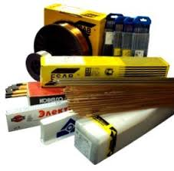
- квалификацией сварщиков;
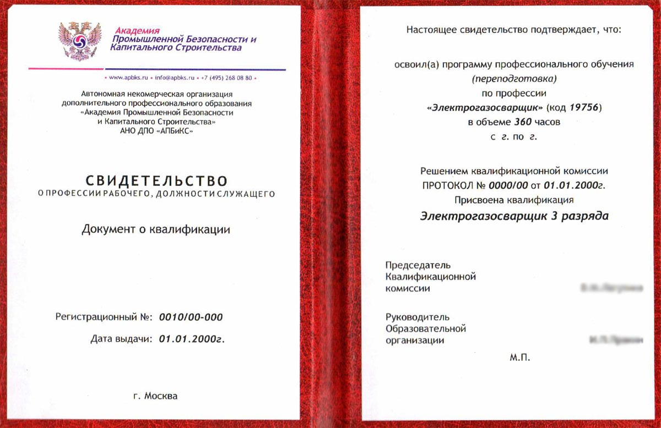
- качеством сварочной технологии;

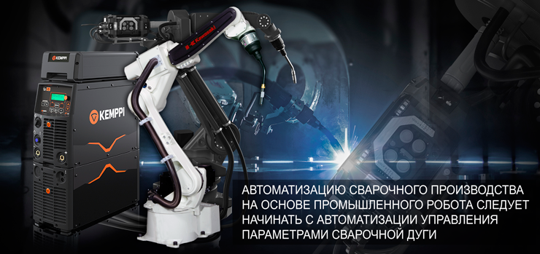

- соблюдение сварочной технологии;

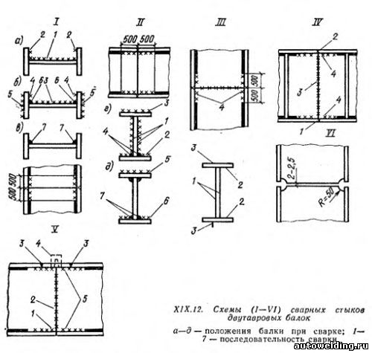
5. качество сварочного оборудования.
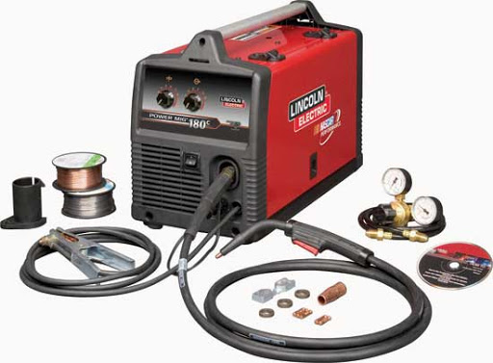

- Для обеспечения высокого качества сварных соединений необходим - контроль исходных материалов (основного металла, электродов, сварочной проволоки, флюсов, защитных газов).

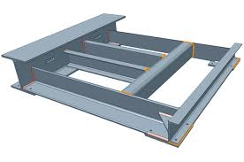
Качество исходных материалов устанавливают на основании сертификатных данных, для чего определяют их соответствие требованиям технологического процесса.
При наличии внешних дефектов, а также при отсутствии сертификата, исходные материалы допускают к использованию только после проведения - химического анализа, механических испытаний и испытаний на свариваемость.
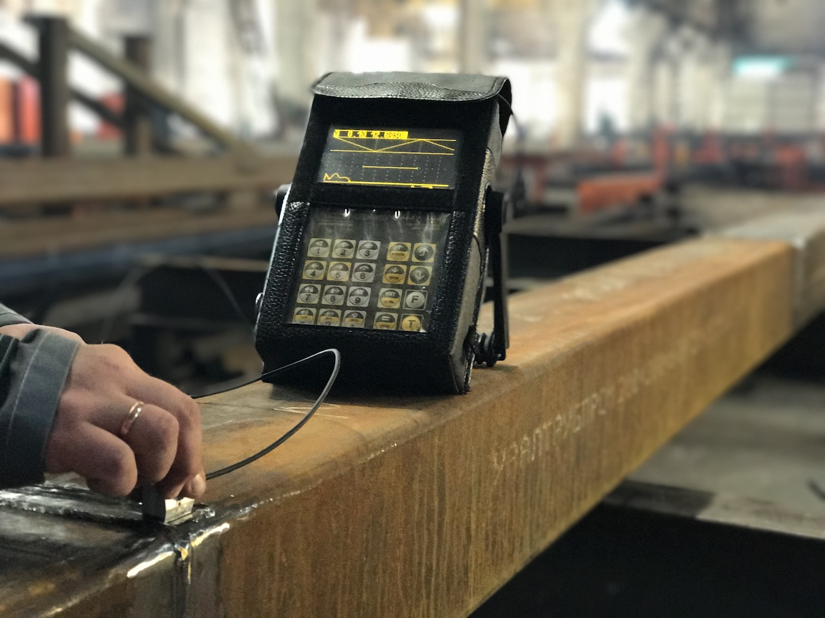
Контролем качества основного и металла и сварочных материалов на предприятии занимается Отдел технического контроля (ОТК).
Из партии материалов отбирается необходимое количество образцов для проведения полноценного анализа.
Количество образцов оговаривается в нормативно-технической документации (ГОСТ или ТУ) на конкретный вид материала.
Основной металл проверяют на соответствие маркировки на металле и маркировки, указанной в сертификате, а также на состояние поверхности металл.
Сварочные электроды проверяют - на целостность упаковки, на соответствие маркировки на упаковке и данных сертификата. При выборке электроды проверяют на соответствие требованиям ГОСТ 9466-75
При необходимости выполняют пробную сварку (при приобретении электродов "нового" производителя, не проверенного работой данной организации).
Сварочную проволоку также проверяют на соответствие маркировки на упаковке и указанной в сертификате и целостность упаковки каждой кассеты (если большая партия - то выборочно от партии). Сварочную проволоку проверяют на соответствие требованиям ГОСТ 2246-70
Флюсы проверяют на соответствие маркировки и данных сертификата.
Флюс проверяют на соответствие требованиям ГОСТ 9087-81
Защитные газы проверяют в соответствии с определенным стандартом:
ГОСТ 8050-85 "Двуокись углерода газообразная и жидкая"
ГОСТ 10157-79 "Аргон газообразный и жидкий"

- Тщательный планомерный контроль подготовки изделий под сварку и процесса сварки не будет эффективным без проверки уровня подготовки сварщиков.

Какие бы совершенные не были сварочные материалы и сварочное оборудование, без высокой квалификации сварщиков, производящих сварку конструкции, не получиться качественной сварной конструкции.

Для этого, прежде всего, учитывают квалификацию сварщиков перед допуском их к выполнению определенного вида сварочных работ.
Кроме этого сварщики проходят повторные испытания.

По Правилам РМРС и РРРС - 1 раз в 2 года, по правилам НАКС и Ростехнадзора - 1 раз в год.

Испытания проводят по теории и практике с включением сварки образцов соответствующего изделия.

При этом образцы сваривают в тех же условиях и пространственных положениях, что и реальное изделие.

После внешнего осмотра сваренные образцы проверяются всеми методами неразрушающего контроля, а также подвергаются механическим испытаниям.

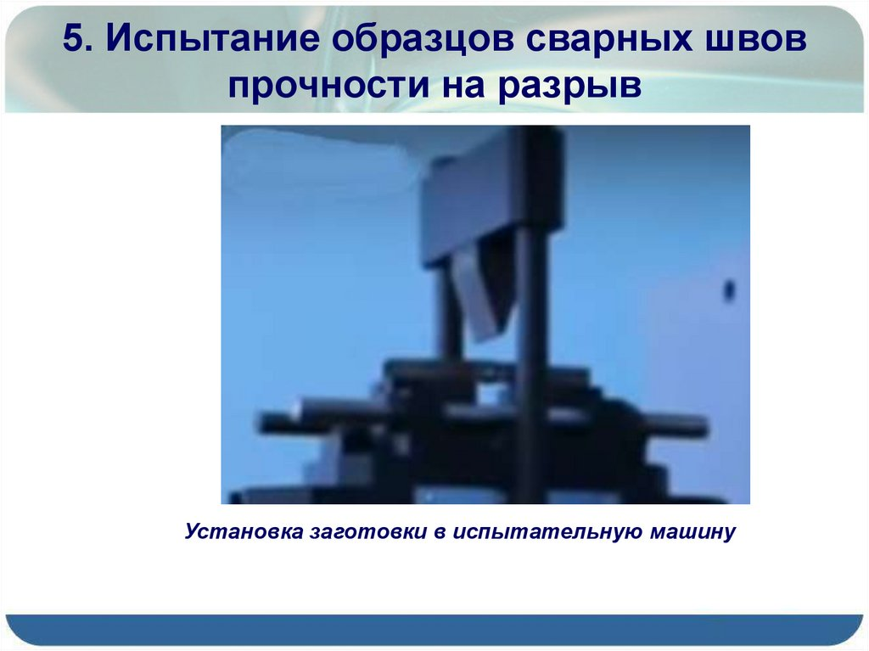

Проверка Теоретических знаний и Практических навыков производится Аттестационной комиссией на предприятиях или Аттестационных Центрах.

Результаты аттестации оформляются протоколом и отражаются как в формуляре сварщика, так и в его аттестационном удостоверении.
Аттестация подразделяется на:
1) первичную;
2) дополнительную;
3) периодическую;
4) внеочередную.
Первичную аттестацию проходят сварщики, не имевшие ранее допуска к сварочным работам. Удостоверение сварщика дается на один год.
Дополнительную аттестацию проходят сварщики, прошедшие первичную аттестацию, перед их допуском к выполнению сварочных работ, не указанных в их аттестационных удостоверениях, а также после перерыва свыше 6 месяцев в выполнении сварочных работ.
Периодическая аттестацию (переаттестация) проводится не реже одного раза в 1 – 2 года в целях продления указанного срока действия аттестационных удостоверений.
Внеочередную аттестацию проходят сварщики после их временного отстранения от работы за нарушение технологии сварки или повторяющееся неудовлетворительное качество сварных соединений.

- Перед началом изготовления сварной конструкции должен быть составлен Технологический Процесс, учитывающий все особенности сварки изделия.

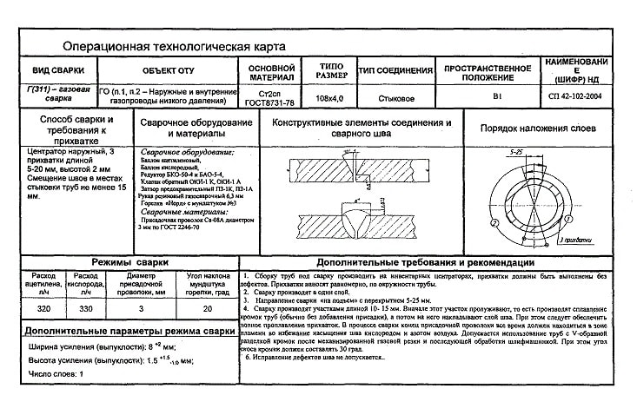

В технологии должна быть отражена последовательность сварки узлов и всей конструкции, указаны необходимые сварочные материалы, сварочное оборудования, сварочные приспособления.

Должны быть описаны - методы контроля и испытания конструкции (изделия).

- Большое значение для обеспечения качества выпускаемой продукции имеет контроль в процессе производства.

Контроль Технологии Изготовления сварных изделий включает:
- проверку подготовленных к сварке заготовок,
- исправности сварочных приспособлений,
- сборку изделий под сварку,
- состояния сварочных материалов,
- сварочного оборудования и установленных режимов сварки.
Режимы сварки контролируют в первую очередь по току и напряжению.
Контроль ведут визуально по приборам и по внешнему виду сварного шва.
Операционный контроль за ходом технологического процесса осуществляют технологи сварочного производства, мастера и контролеры ОТК.

- Качество сварных соединений в большой степени зависит от исправной работы сварочного оборудования.
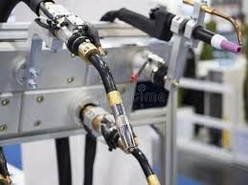

Цель и назначение данного вида контроля - обеспечить поддержание сварочного оборудования в рабочем состоянии в соответствии с паспортными данными на каждую машину или аппарат.

Машины и аппараты для дуговой сварки должны обеспечивать устойчивое горение дуги, требуемую точность и правильность регулировки режима сварки.

Эти параметры подлежат тщательной проверке каждый раз перед пуском оборудования и в процессе работы.

Контрольно-измерительные приборы проверяют сравнением их показаний с показаниями образцовых приборов и средств измерений.

Качество сварных конструкций
Контрольная работа

- От чего зависит качество сварных конструкций?
- Что относится к исходным материалам, при проведении сварочных работ?
- Что такое основной метал?
- Почему и для чего необходимо учитывать квалификацию сварщиков?
- Какие существуют виды аттестации сварщиков для допуска их к выполнению сварочных работ?
- Что должно быть отражено в технологическом процессе изготовления металлоконструкций?
- Какое значение при производстве сварных конструкций имеет контроль процесса производства, и что входит в понятие – Контроль технологии изготовления?

Вопросы к Лекции - Качество сварных конструкций по ссылке: https://dispace.edu.nstu.ru/didesk/course/show/9072/9

Работа со стандартами
Задание № 1.
Укажите названия стандартов и выпишите из них требования к качеству материалов.

стандарт | наименование | Требования к качеству материала
ГОСТ 380-88

ГОСТ 5521-75

ГОСТ 9466-75

ГОСТ 2246-70

ГОСТ 9087-75

ГОСТ 8050-85

ГОСТ 10157-79

Задание № 2. Ответьте на вопросы

1. На что обращают внимание при контроле исходных материалов.
2. Какие параметры контролируют в процессе сварки.
3. Какие критерии входят в квалификационные испытания сварщиков
4. Что называется внешним осмотром? Какова цель внешнего осмотра?
5. Что проверяется в процессе сварки конструкции?

Задание № 3
Перечислите, что проверяется в процессе сварки конструкции:

У подготовленных к сварке заготовок

В собранных узлах

У сборочных и сварочных приспособлений

Режим сварки

